# Android 双屏异触

### 问题描述：

原生的Android系统框架中已经基本做好了对双 TP 的支持。但客户经常会遇到这样的情况，双屏同显示时两个TP都是正常的，当异显时副TP不能落在副屏的UI上。

从如下的 MontionEvent 中可以 看到系统上报的 event 中包含一个 displayId 的变量，系统会根据这个 displayId

的值将事件分发给对应的主屏或者副屏。

MotionEvent(deviceId=2,….,xPrecision=8.5,yPrecision=8.9,**display Id=0,** pointers=[0: (496.1, 1029.6)]), policyFlags=0x62000000, age=1

触摸事件的 displayId 值在 frameworks/native/services/inputflinger/Eventhu b.cpp 的 openDeviceLocked 中，系统判断如果是副屏的 TP，该触摸设备就会设置 INPUT_DEVICE_CLASS_EXTERNAL 属性，相应的触摸事件就会传给副屏 window。

frameworks\native\services\inputflinger\EventHub.cpp

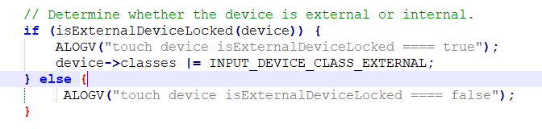

看一下EventHub里是怎么判断它是一个外部input设备的，

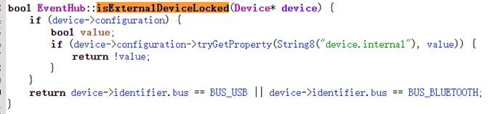

如果TP设备的属性device.internal 是0就认为他是一个副TP

如果没有这个属性，一个USB接口的TP也被认为是一个副TP

#### 解决方案：

. 客户的副TP可能不是USB接口的，或者配置中不带device.internal属性，驱动不好修改，我们可以根据其他信息在framework里面来处理该问题：

先dumpsys input 看一下当前的Input设备信息

4: GSL_TP  
      Classes: 0x00000015  
      Path: /dev/input/event1  
    5: GSL_TP_SECOND  
      Classes: 0x00000015  
      Path: /dev/input/event2

 GSL_TP_SECOND 为副TP,可以通过名字把他们在这里区分。这样就异触就可以正常工作了。

